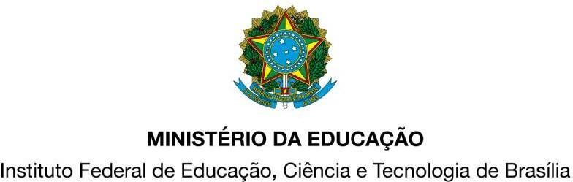

 |  |  | PLANO DE ACOMPANHAMENTO MENSAL DAS ATIVIDADES DO MONITOR
Componente Curricular:
Professor(a)-Orientador(a): |  |  |  | Mês/ Ano: ___________/2021
Monitor(a): |  |  |  | Monitoria : Com bolsa ( x ) Voluntária ( )
Data | Descrição das atividades desenvolvidas |  | Observações do Professor-Orientador |  | Ciência do Professor Orientador

2.1.5. Entregar, via e-mail, para CDAE – ctag.cdae@ifb.du.br:
2.1.5.1. Mensalmente e até o 2° dia útil o mês seguinte, relatório mensal de atividades da monitoria
2.1.5.2. No encerramento das atividades do Plano de Atividades, o relatório final da monitoria.
2.1.5.3. Os documentos citados nos itens 2.1.5.1 e 2.1.5.2 deverão ser encaminhados via e-mail pelo aluno após o docente dar ciência na mensagem de e-mail.

Data:___/___/2021

